11.4 机械能及其转化
基础知识填空
1. 在物理学中，把______、______和______统称为机械能。例如，飞行中的飞机既具有动能，又具有______，它的总机械能就是这两者之和。

2. 动能和势能之间可以相互转化。例如：苹果从高处下落时，它的______能减小，______能增大，这是重力势能转化为动能；弯弓射箭时，弓的______能转化为箭的______能。

3. 观察滚摆的运动：滚摆下降时，重力势能越来越______，动能越来越______，是______能转化为______能；上升时则相反。
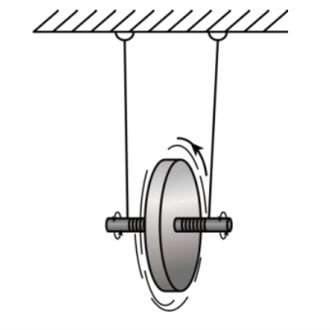

4. 大量研究表明，如果只有______和______相互转化（不考虑空气阻力等摩擦），那么尽管动能、势能的大小会变化，但它们的总和______，或者说机械能是______的。

5. 如图，摆动的铁锁实验中，铁锁从最高点向最低点运动时，______能转化为______能；从最低点向最高点运动时，______能转化为______能。忽略空气阻力，铁锁摆回时不会打到鼻子，是因为机械能______。
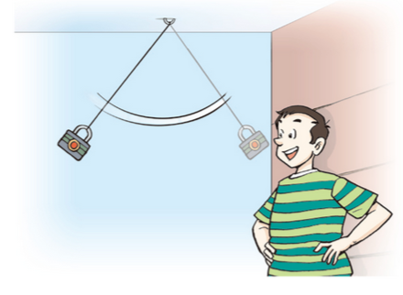

6. 抽水蓄能电站相当于“超级充电宝”。在电力富余时，用电能将水抽到上水库，将______能转化为水的______能储存；在用电高峰时，放水发电，又将水的______能转化为______能。

7. 风力发电是利用风的______能，风吹动风车叶片转动，带动发电机发电，将______能转化为______能。

8. 蹦床运动员从高处落下接触蹦床前，具有______能；接触蹦床后，床面发生弹性形变，运动员的______能转化为蹦床的______能。

9. 如图所示，某气象卫星在大气层外沿椭圆轨道绕地球运行，当它从近地点向远地点运动时，____增大，____减小；______转化为_____。（均选填“重力势能”或“动能”），总机械能_____（变大、不变、变小）
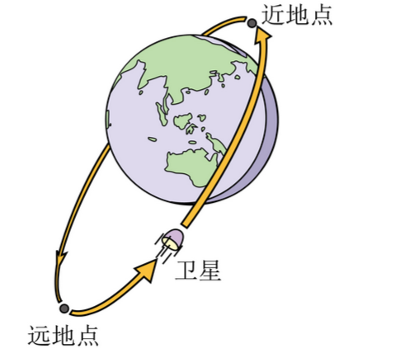

10. 弧形轨道ab段光滑，bc段粗糙，小球从a点经最低点b运动至c点.从a到b的过程中，小球__________能转化为__________能，经过b点时，小球__________能最大，从a到c的过程中，小球的机械能__________（增大/不变/减小）。
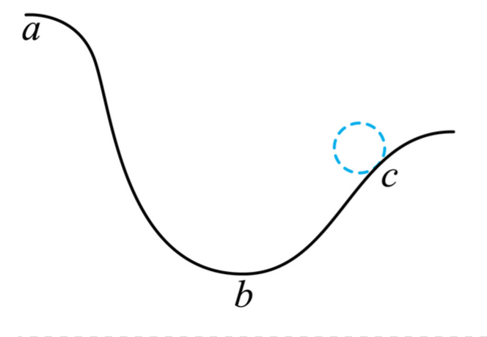

11. 如图所示，不计空气阻力和摩擦，摆球由A点向B点摆动过程中，根据_____越来越大，_____越来越小的现象，可知此过程中的能量转化是_____。若C点为小球可以摆动到的最高点，则小球在C点所具有的重力势能_____（选填“大于”、“等于”或“小于”）小球在A点所具有的机械能。
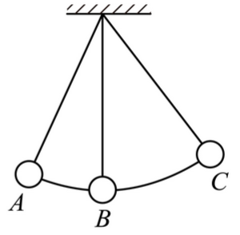
12. 如图是小朋友玩蹦蹦床的情景，小孩在空中上升的过程中动能______（填“增加”、“减少”或“不变”）；在空中下落的过程中______转化为动能；小孩落到蹦蹦床后下降到最低点时，蹦蹦床的______能最大。
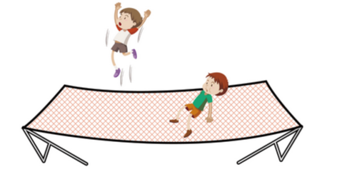

13. 10月6日，WTT中国大满贯女单决赛，孙颖莎战胜队友王曼昱夺得冠军。如图所示为比赛时的场景，若不计空气阻力，乒乓球在离开球拍上升的过程中______能转化为______能，其机械能的总量______（选填“变大”“变小”或“保持不变”）。
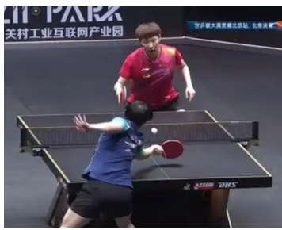

14. 《天工开物》中写道“凡弓弦取食柘叶蚕茧”，指出用多股蚕丝作为弓的弦。经验表明，弦拉得越长，弓拉得越弯，弓具有的______（选填“动能”或“弹性势能”）就越大。忽略空气阻力，箭在空中飞行时，______（选填“动能”“势能”或“机械能”）保持不变。

15. 如图是皮球从高处自由落下，撞击地面后又弹起的频闪（每隔相等时间拍一次）照片．皮球从A到B的过程中重力势能转化为________能，从刚接触地面到发生最大形变的过程中_________能转化为________能。进一步分析可知：皮球在下落、弹起、上升的循环过程中机械能的总量_________（填变化情况），判断的依据是_________。
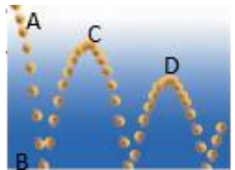

11.4 机械能及其转化
基础知识填空——答案
1. 在物理学中，把______、______和______统称为机械能。例如，飞行中的飞机既具有动能，又具有______，它的总机械能就是这两者之和。
答案：动能；重力势能；弹性势能；重力势能
2. 动能和势能之间可以相互转化。例如：苹果从高处下落时，它的______能减小，______能增大，这是重力势能转化为动能；弯弓射箭时，弓的______能转化为箭的______能。
答案：重力势；动；弹性势；动
- 观察滚摆的运动：滚摆下降时，重力势能越来越______，动能越来越______，是______能转化为______能；上升时则相反。
答案：小；大；重力势；动（或重力势能；动能）
4. 大量研究表明，如果只有______和______相互转化（不考虑空气阻力等摩擦），那么尽管动能、势能的大小会变化，但它们的总和______，或者说机械能是______的。
答案：动能；势能（或重力势能/弹性势能）；不变；守恒
5. 如图，摆动的铁锁实验中，铁锁从最高点向最低点运动时，______能转化为______能；从最低点向最高点运动时，______能转化为______能。忽略空气阻力，铁锁摆回时不会打到鼻子，是因为机械能______。
答案：重力势；动；动；重力势；守恒（或总和不变）
6. 抽水蓄能电站相当于“超级充电宝”。在电力富余时，用电能将水抽到上水库，将______能转化为水的______能储存；在用电高峰时，放水发电，又将水的______能转化为______能。
答案：电；重力势；重力势；电
7. 风力发电是利用风的______能，风吹动风车叶片转动，带动发电机发电，将______能转化为______能。
答案：动（或机械）；机械（或风能/动能）；电
8. 蹦床运动员从高处落下接触蹦床前，具有______能；接触蹦床后，床面发生弹性形变，运动员的______能转化为蹦床的______能。
答案：动；动；弹性势
9. 如图所示，某气象卫星在大气层外沿椭圆轨道绕地球运行，当它从近地点向远地点运动时，____增大，____减小；______转化为_____。（均选填“重力势能”或“动能”），总机械能_____（变大、不变、变小）
答案：重力势能；动能；动能；重力势能；不变
10. 弧形轨道ab段光滑，bc段粗糙，小球从a点经最低点b运动至c点.从a到b的过程中，小球__________能转化为__________能，经过b点时，小球__________能最大，从a到c的过程中，小球的机械能__________（增大/不变/减小）。
答案：重力势；动；动；减小
11. 如图所示，不计空气阻力和摩擦，摆球由A点向B点摆动过程中，根据_____越来越大，_____越来越小的现象，可知此过程中的能量转化是_____。若C点为小球可以摆动到的最高点，则小球在C点所具有的重力势能_____（选填“大于”、“等于”或“小于”）小球在A点所具有的机械能。
答案：速度；高度；重力势能转化为动能；等于
12. 如图是小朋友玩蹦蹦床的情景，小孩在空中上升的过程中动能______（填“增加”、“减少”或“不变”）；在空中下落的过程中______转化为动能；小孩落到蹦蹦床后下降到最低点时，蹦蹦床的______能最大。
答案：减小；重力势能；弹性势
13. 10月6日，WTT中国大满贯女单决赛，孙颖莎战胜队友王曼昱夺得冠军。如图所示为比赛时的场景，若不计空气阻力，乒乓球在离开球拍上升的过程中______能转化为______能，其机械能的总量______（选填“变大”“变小”或“保持不变”）。
答案：动；重力势；保持不变
14. 《天工开物》中写道“凡弓弦取食柘叶蚕茧”，指出用多股蚕丝作为弓的弦。经验表明，弦拉得越长，弓拉得越弯，弓具有的______（选填“动能”或“弹性势能”）就越大。忽略空气阻力，箭在空中飞行时，______（选填“动能”“势能”或“机械能”）保持不变。
答案：弹性势能；机械能
15. 如图是皮球从高处自由落下，撞击地面后又弹起的频闪（每隔相等时间拍一次）照片．皮球从A到B的过程中重力势能转化为________能，从刚接触地面到发生最大形变的过程中_________能转化为________能。进一步分析可知：皮球在下落、弹起、上升的循环过程中机械能的总量_________（填变化情况），判断的依据是_________。
答案：动；动；弹性势；减小；皮球每次弹起的高度逐渐降低

